《新 聞 稿》
2014年11月臺灣製造業採購經理人指數（PMI）
發布記者會
中華經濟研究院提供
2014年12月1日

2014年11月臺灣製造業PMI下跌2.3個百分點至49.2%，為2012年12月以來首次呈現緊縮。五項組成指標中，新增訂單數量、生產數量呈現緊縮，供應商交貨時間下降，人力雇用數量、現有原物料存貨水準則持續擴張。六大產業中，僅食品暨紡織產業（55.7%）與電力暨機械設備產業（51.5%）呈現擴張，其餘四大產業皆由擴張轉為緊縮，依緊縮速度排序為基礎原物料產業（47.6%）、電子暨光學產業（48.2%）、化學暨生技醫療產業（49.4%）與交通工具產業（49.5%）。

以下節錄2014年11月臺灣製造業採購經理人指數之重要內容：
1. 新增訂單（New Orders）擴散指數為47.0%
全體企業之新增訂單數量指數中斷連續8個月的擴張轉為緊縮，指數下跌3.3個百分點至47.0%，為2012年11月以來最低。六大產業中，化學暨生技醫療產業與電子暨光學產業之新增訂單數量指數各下跌4.2與9.8個百分點至45.8%與45.5%，均轉為緊縮，其中，電子暨光學產業已來到2013年11月以來最低點。基礎原物料產業已連續6個月呈現緊縮，指數為42.9%。電力暨機械設備產業中斷連續2個月的緊縮轉為擴張，指數為53.7%，上升幅度達9.5個百分點。食品暨紡織產業在連續2個月擴張速度趨緩後，指數回升4.8個百分點至57.1%。
2. 生產（Production）擴散指數為48.7%
全體企業之生產數量指數亦中斷連續8個月的擴張轉為緊縮，本月下跌4.7個百分點至48.7%。六大產業中，電子暨光學產業與基礎原物料產業之生產數量指數各為47.0%與44.0%，皆由前月的擴張轉為緊縮，下跌幅度分別達7.3與10.0個百分點，是本月全體企業生產數量指數下跌的主因。化學暨生技醫療產業已連續6個月呈現擴張，惟本月擴張速度趨緩，指數下跌4.2個百分點至51.4%。食品暨紡織產業由10月的43.2%反彈11.6個百分點至54.8%，指數轉為擴張。交通工具產業與電力暨機械設備產業已分別連續15個月與9個月呈現擴張，指數各為52.5%與56.1%。
3. 人力雇用（Employment）擴散指數為50.1%
全體企業之人力雇用數量指數雖仍持續擴張，惟本月大跌4.2個百分點至50.1%，為過去24個月以來最低點。六大產業中，化學暨生技醫療產業（48.6%）、電子暨光學產業（48.0%）與電力暨機械設備產業（45.1%）之人力雇用數量指數分別下跌4.2、5.4與4.9個百分點轉為緊縮，其中，化學暨生技醫療產業與電力暨機械設備產業皆滑落至2012年7月指數創編以來最低。基礎原物料產業與交通工具產業已連續3個月與7個月呈現擴張，惟擴張速度皆趨緩，本月指數分別下跌3.4與7.5個百分點至53.6%與52.5%。食品暨紡織產業已連續28個月呈現擴張，指數攀升2.7個百分點至59.5%，為本月六大產業中最高者。

4. 供應商交貨時間（Supplier Deliveries）擴散指數為48.5%
全體企業已連續2個月回報供應商交貨時間較前月下降（低於50.0%），指數續跌0.3個百分點至48.5%，為2013年8月以來最低，採購傾向買方市場。六大產業中，交通工具產業之供應商交貨時間指數為42.5%，較上月下跌22.5個百分點，為2012年7月指數創編以來單月最大跌幅。化學暨生技醫療產業則由持平（50.0%）轉為下降，指數為48.6%，為2013年5月以來最低。食品暨紡織產業與基礎原物料產業皆已連續3個月回報供應商交貨時間為下降，指數分別為40.5%與47.6%。電子暨光學產業與電力暨機械設備產業分別較前月回升1.9與3.5個百分點至50.5%與51.2%。

5. 現有原物料存貨（Inventories）擴散指數為51.7%
全體企業之原物料存貨指數已連續11個月呈現擴張，且本月回升1.0個百分點至51.7%。六大產業中，食品暨紡織產業與電力暨機械設備產業之原物料存貨指數皆由前月的緊縮轉為擴張，指數分別攀升30.3與8.2個百分點至66.7%與51.2%，其中，食品暨紡織產業的漲幅創2012年7月指數創編以來最高。電子暨光學產業與基礎原物料產業分別中斷連續10個月與6個月的擴張轉為持平（50.0%）。交通工具產業由10月的持平（50.0%）轉為緊縮，指數為47.5%。

除上述PMI組成的五項擴散指標外，本月值得注意的參考指標尚有『客戶存貨指數』、『未完成訂單指數』與『未來六個月的景氣狀況指數』。
全體企業之『客戶存貨指數』中斷連續3個月的過高走勢（高於50.0%），本月下跌2.7個百分點至47.4%。六大產業中，除化學暨生技醫療產業（50.0%）與交通工具產業（52.5%）外，其餘四大產業客戶存貨均為過低（低於50.0%）。食品暨紡織產業較前月大跌16.2個百分點至42.9%。電子暨光學產業與基礎原物料產業分別續跌1.5與5.0個百分點至48.0%與44.0%，已連續2個月與3個月為過低。電力暨機械設備產業已連續10個月回報客戶存貨為過低，惟本月指數攀升4.6個百分點至48.8%。
全體企業之『未完成訂單指數』已連續4個月呈現緊縮，且緊縮速度加快，指數下跌2.7個百分點至44.3%，為2012年11月以來最低。六大產業中，電子暨光學產業（40.5%）與基礎原物料產業（40.5%）之未完成訂單指數已分別連續2個月與6個月呈現緊縮，且緊縮速度皆加快，下跌幅度各為5.7與0.5個百分點。化學暨生技醫療產業之未完成訂單指數僅短暫維持1個月的擴張，本月下跌7.0個百分點至48.6%，指數轉為緊縮。交通工具產業雖仍呈現擴張，惟指數大跌12.5個百分點至55.0%。食品暨紡織產業與電力暨機械設備產業分別中斷連續6個月與2個月的緊縮，指數各攀升11.6與7.0個百分點至54.8%與50.0%。
全體企業之『未來六個月的景氣狀況指數』已連續2個月呈現看壞，惟本月回升0.9個百分點至44.3%。化學暨生技醫療產業（45.8%）、電子暨光學產業（46.0%）與電力暨機械設備產業（42.7%）皆已連續2個月看壞未來景氣狀況，惟本月指數分別回升1.4、1.3與2.0個百分點。基礎原物料產業已連續3個月看壞未來六個月景氣狀況，且指數續跌5.2個百分點至29.8%，為過去17個月以來最低點。食品暨紡織產業之未來六個月景氣狀況指數僅維持1個月的緊縮，本月回升11.8個百分點至59.5%。交通工具產業已連續17個月看好未來六個月景氣狀況，指數為60.0%，是六大產業中看好未來六個月的景氣狀況之企業家數比例最高者。




2014年11月臺灣製造業採購經理人指數為49.2%
國家發展委員會
NATIONAL DEVELOPMENT COUNCIL

（November 2014 Taiwan Manufacturing PMI, 49.2%）

新增訂單數量、生產數量呈現緊縮，供應商交貨時間下降，
人力雇用數量、現有原物料存貨水準則持續擴張

2014年11月臺灣製造業採購經理人指數
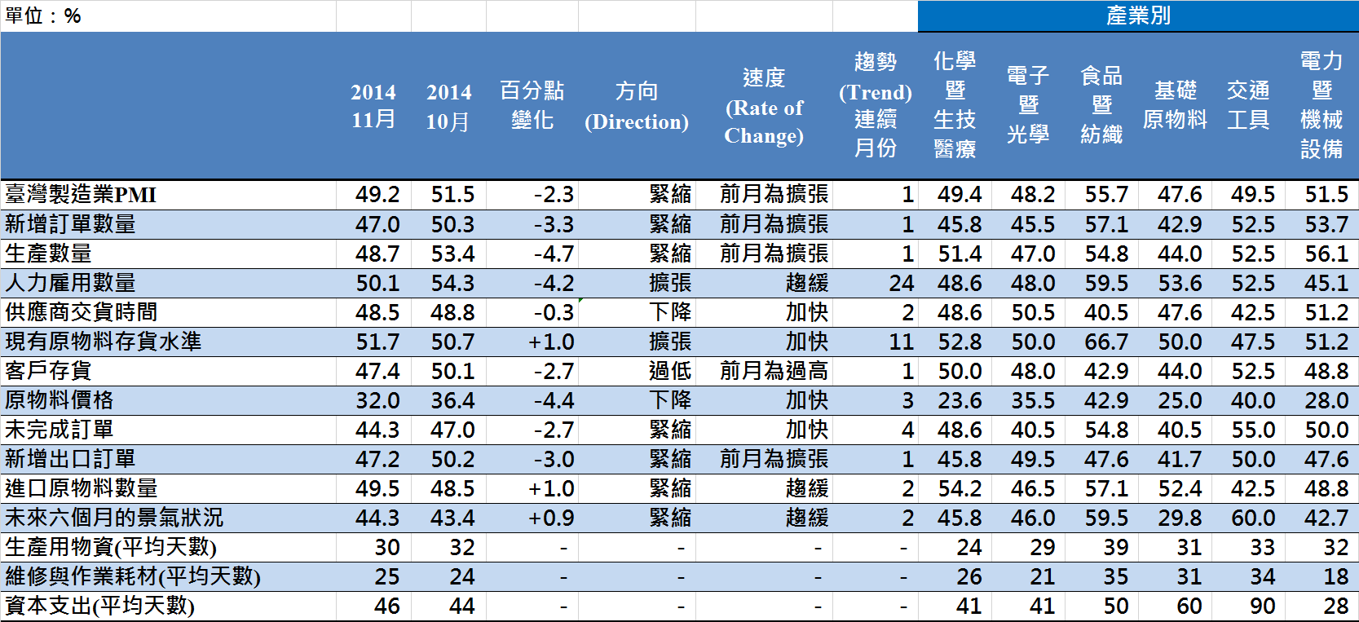
臺灣製造業PMI時間序列走勢圖  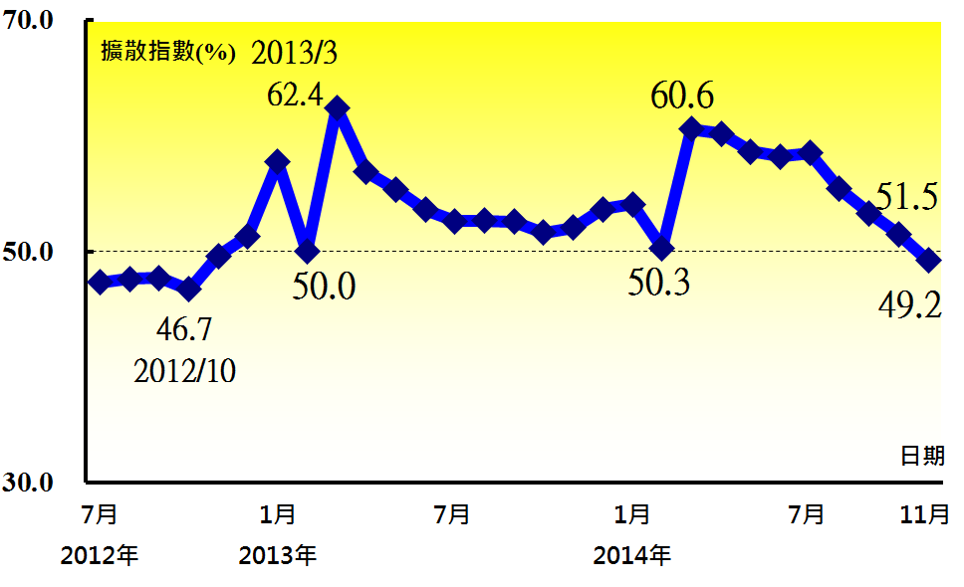 | 產業別 PMI示意圖  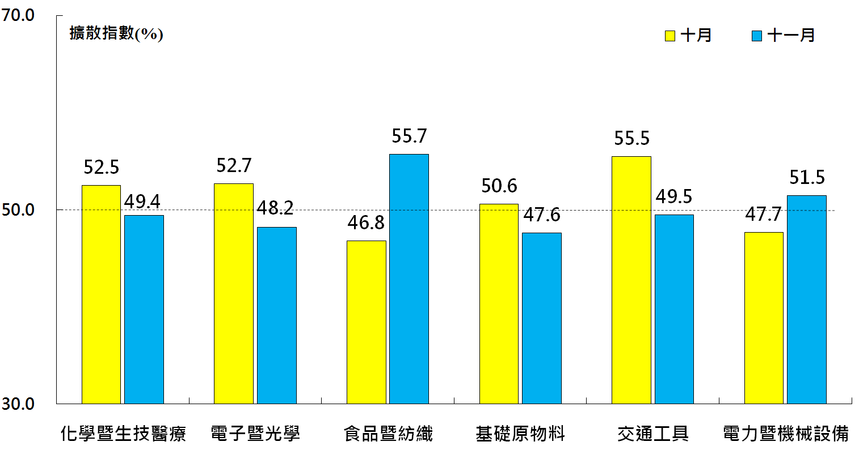
本月重點節錄（Summary）
- 2014年11月臺灣製造業PMI下跌2.3個百分點至49.2%，為2012年12月以來首次呈現緊縮。
- 六大產業中，僅食品暨紡織產業（55.7%）與電力暨機械設備產業（51.5%）呈現擴張，其餘四大產業皆由擴張轉為緊縮，依緊縮速度排序為基礎原物料產業（47.6%）、電子暨光學產業（48.2%）、化學暨生技醫療產業（49.4%）與交通工具產業（49.5%）。
- 全體企業之新增訂單與生產數量指數皆中斷連續8個月的擴張轉為緊縮，指數各下跌3.3與4.7個百分點至47.0%與48.7%，其中，新增訂單數量指數為2012年11月以來最低。
- 全體企業之人力雇用數量指數雖仍持續擴張，惟本月大跌4.2個百分點至50.1%，為過去24個月以來最低。
- 全體企業已連續2個月回報供應商交貨時間較前月下降（低於50.0%），且指數續跌0.3個百分點至48.5%，為2013年8月以來最低，採購傾向買方市場。
- 全體企業之原物料存貨指數已連續11個月呈現擴張，且本月回升1.0個百分點至51.7%。
- 全體企業之客戶存貨指數中斷連續3個月的過高走勢（高於50.0%），本月下跌2.7個百分點至47.4%。
- 全體企業之未完成訂單已連續4個月呈現緊縮，且緊縮速度加快，指數下跌2.7個百分點至44.3%，為2012年11月以來最低。
- 全體企業已連續2個月看壞未來六個月的景氣狀況，惟本月指數回升0.9個百分點至44.3%。

中華經濟研究院
2014年11月臺灣製造業採購經理人指數（PMI）
發布記者會

日 期：民國103年12月1日（星期一）
時 間：上午10:00-12:00
地 點：本院B003會議室（台北市長興街七十五號）
報 告 人：
中華經濟研究院 吳中書院長

列席者:
中華採購與供應管理協會 賴樹鑫執行長
國立東華大學財務金融學系 林金龍教授
中華經濟研究院經濟展望中心 陳馨蕙助研究員

